INFORME DE SUPERVISIÓN PARA CONTRATOS DE PRESTACIÓN DE SERVICIOS PROFESIONALES Y DE APOYO A LA GESTIÓN

ESPACIO EXCLUSIVO PARA EL CONTRATISTA
Nombre del contratista | Arthur Jairzinho Niño Cortes
Número de identificación | 80192766 Bogotá |  |  |  | Tipo de documento |  | Cedula de Ciudadanía
Número del contrato | 645 de 2021 |  |  |  | Pago número |  | 5 | de |  |  |  | 6
Período informado | 01 de noviembre al 30 de noviembre. De 2021 |  |  |  | N° de Registro Presupuestal |  | RES-20210001694
Cuenta bancaria - entidad: | 075611947 banco Banco de Bogotá |  |  |  |  |  | Corriente |  |  |  | Ahorros |  | X
Valor del pago | $1.656.000. MILLON SEISCIENTOS CINCUETA Y SEIS MIL M/CTE
Fecha Acta Inicio | 09/07/2021 |  |  |  |  | Fecha de terminación vigencia inicial |  |  |  | 15/12/2021
Prórroga | SI |  | NO |  | X | Fecha de terminación prórroga |  |  |  | N/A
Adición | SI |  | NO |  | X | Valor adicionado |  |  |  | N/A
Suspensiones | SI |  | NO |  | X | Periodo de Terminación |  |  |  | N/A
Objeto del Contrato: PRESTACIÓN DE SERVICIOS DE APOYO A LA GESTIÓN DE FORMADOR DEPORTIVO Y RECREATIVO PARA EL DEPARTAMENTO DE CUNDINAMARCA EN EL MARCO DEL PLAN DE DESARROLLO “CUNDINAMARCA REGIÓN QUE PROGRESA”
Obligaciones específicas: |  |  |  | Actividades realizadas:
1. Efectuar la organización, instrucción, planeación, dirección y realización de las actividades que se requieran para la consecución de mínimo 3 grupos de formación deportiva en el área y municipio asignados por el supervisor, el contratista será la persona responsable de adelantar y gestar los procesos de convocatoria e inscripción a los procesos de formación que lidera, para la iniciación, fundamentación y perfeccionamiento en el deporte, a través de medios de comunicación masivos, las Juntas de Acción Comunal, las Instituciones Educativas, Resguardos Indígenas, personas en condición de discapacidad, población diversa y demás comunidades. |  |  |  | Elaboré cada una de las planeaciones semanales y diarias para el municipio de La Peña (Cundinamarca), con base a la malla curricular teniendo en cuenta los diferentes grupos, iniciación, fundamentación y perfeccionamiento respectivamente quedando establecidas las siguientes semanas: 1 semana del 2 al 4 de noviembre; 2 semana del 9 al 11 de noviembre; 3 semana del 16 al 18 de noviembre; 4 semana del 23 al 25 de noviembre, 5 semana 30 de noviembre. la difusión para la convocatoria en el municipio se realizó gracias a los intercambios deportivos, entrenamientos en el polideportivo, donde ayudaron a difundir toda la información horarios y sitios de entrenamientos.  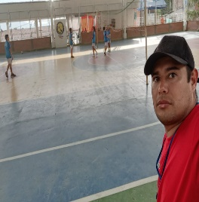  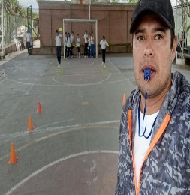  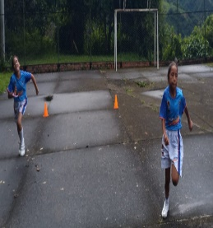  Planeación cargada al Drive según solicitud del Gestor de la zona Sr. Daniel Colmenares.
2.Posterior al acta de inicio se deberá presentar ante el respectivo supervisor el Plan de trabajo, teniendo 15 días calendario como termino para dicha entrega, en donde se especifique horarios, sitios de práctica, y demás datos correspondientes. |  |  |  | Preparé el plan de trabajo del mes de agosto para el municipio de La Peña (Cundinamarca), teniendo en cuenta las mallas curriculares y plan pedagógico entregado al Sr, Daniel Colmenares, especificando horarios y sitios de práctica, que realicé con el acompañamiento de la coordinadora de deportes del municipio, José Uldemir Olarte Guerra. Entregado de forma oportuna y dentro de los tiempos asignados por el supervisor.  Iniciación: los días Martes, miércoles y jueves.  Fundamentación: los días Martes, miércoles y jueves  Perfeccionamiento: martes, miércoles y jueves  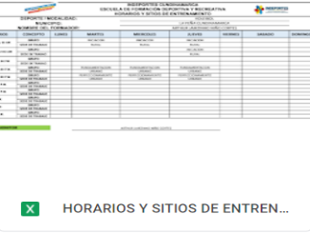  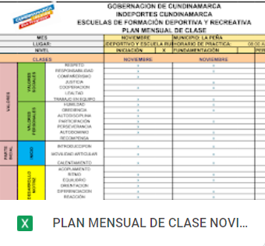
3.Tener una cobertura mínima de 20 personas por grupo o una cobertura global de 60 beneficiados activos como mínimo durante el mes en los 3 grupos, en caso de estar vigentes las medidas que restrinjan la movilidad, o que promuevan el aislamiento o distanciamiento físico, el contratista podrá disminuir la cobertura a 15 personas por grupo o una cobertura global de 45 beneficiados activos como mínimo durante el mes. |  |  |  | Realice en el mes noviembre a partir de la 1 semana comprendida del 02,03,04 y en adelante durante el mes se mantiene la misma población de deportistas para la escuela de formación de voleibol. Sin embargo ha asistido nuevos niños pero no tiene el compromiso y el cumplimiento como la base actual por eso no se relacionan en la cobertura. En sus 3 categorías, Iniciación 25 deportistas, Fundamentación 20 deportistas y Perfeccionamiento 16 deportistas. Posterior a la convocatoria redes sociales colegio y escuelas rurales y redes sociales donde se sigue promoviendo el proceso y inscripciones la escuela de formación. Siguiendo los lineamientos por parte de la misma oficina de deportes de la Peña Cundinamarca.  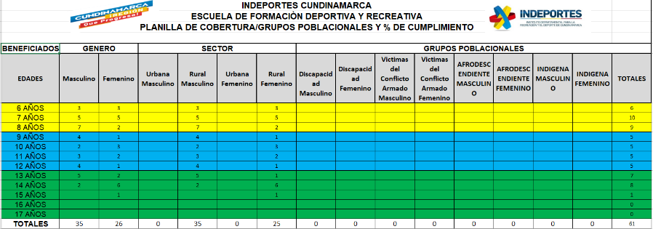
4.Preparar y ejecutar 9 sesiones de formación a la semana, mínimo 36 sesiones al mes, con las escuelas de formación a cargo. Cada sesión estará compuesta por veinte (20) minutos de preparación, hora y treinta (1:30) minutos de formación y diez (10) minutos de cierre, para un total de 2 horas como mínimo. El no cumplimiento en el número de sesiones señaladas dará como consecuencia que el pago acordado por el respectivo periodo se realice de manera proporcional a las sesiones efectivamente realizadas; en caso de que se restrinja la movilidad o que promuevan el aislamiento o distanciamiento físico, el contratista desarrollará 6 sesiones de formación a la semana, mínimo 24 sesiones al mes, a través de la utilización de medios virtuales o medios de comunicación masivo, adoptando las estrategias pertinentes junto con el supervisor, teniendo en cuenta las necesidades de los municipios y conmutando, si es el caso, por actividades de recreación o actividad física |  |  |  | Durante el mes de noviembre 9 sesiones semanales de 2 horas cada una para un total de 37 sesiones en este mes, cada una de ellas compuesta por 15 minutos de calentamiento, 1:30 de clase principal y 10 minutos de estiramiento y 5 para retroalimentación para un total de 2 horas de la clase, en la escuela de formación  de voleibol del Municipio de la Peña con la supervisión del gestor Daniel Colmenares y el coordinador de deportes del Municipio José Olarte en las siguientes fechas:  Semana 1: 02,03,04, de noviembre.  Semana 2: 9,10,11, de noviembre.  Semana 3: 16,17,18, de noviembre.  Semana 4: 23,24,25, de noviembre.  Semana 5: 30 de noviembre.  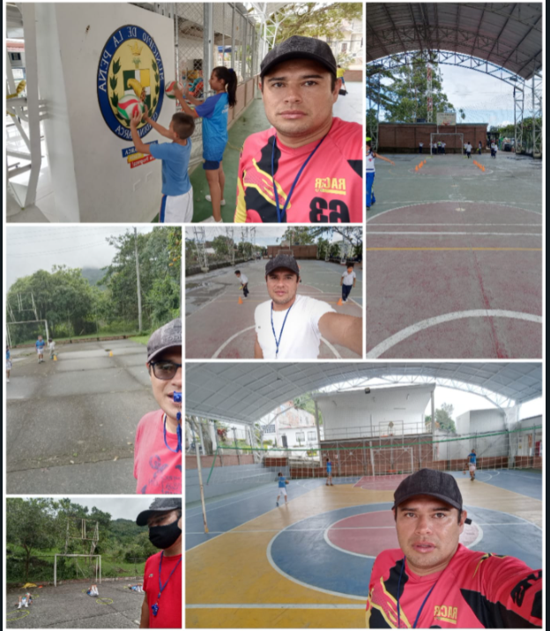  Clases en iniciación, fundamentación y perfeccionamiento en las escuelas rurales y zona urbana del municipio.
5.Consolidar y actualizar la información a través de la plataforma o los medios que para tal fin Indeportes Cundinamarca tenga implementada para la inscripción, consentimiento informado y firmado por los padres o tutores de cada deportista, y demás información que se requiera. |  |  |  | para el Municipio de la Peña Cundinamarca, de acuerdo a las indicaciones dadas por el gestor Daniel Colmenares donde estos deben diligenciar la ficha de inscripción y consentimiento informado debidamente firmado por su acudiente el cual debe ser entregado en la oficina de deportes del Municipio o directamente al instructor, con el fin de irlos cargando al drive a medida que se vayan recogiendo en cada entrenamiento.  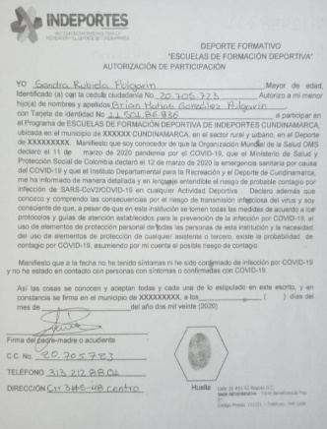  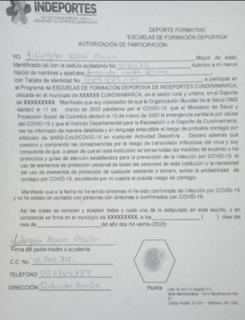
6.El contratista deberá tomar asistencia de los beneficiados por sesión realizada y soporte fotográfico conforme al formato dispuesto para ello y entrega en el respectivo informe mensual; la no entrega de esta evidencia ocasionará que no se contabilice como sesión realizada. En la evidencia se debe dejar constancia del buen uso y promoción de la imagen de INDEPORTES Cundinamarca |  |  |  | Se tomo la asistencia en cada una de las sesiones en las tres categorías, (iniciación, Fundamentación y Perfeccionamiento) los días martes, miércoles y jueves de la semana 1,2,3,4 y 5 correspondientes al mes de noviembre 2021, y la toma de las evidencias fotográficas de las actividades realizadas durante el mes, donde se observa el cumplimiento de los deportistas del trabajo y el compromiso de ambas partes.  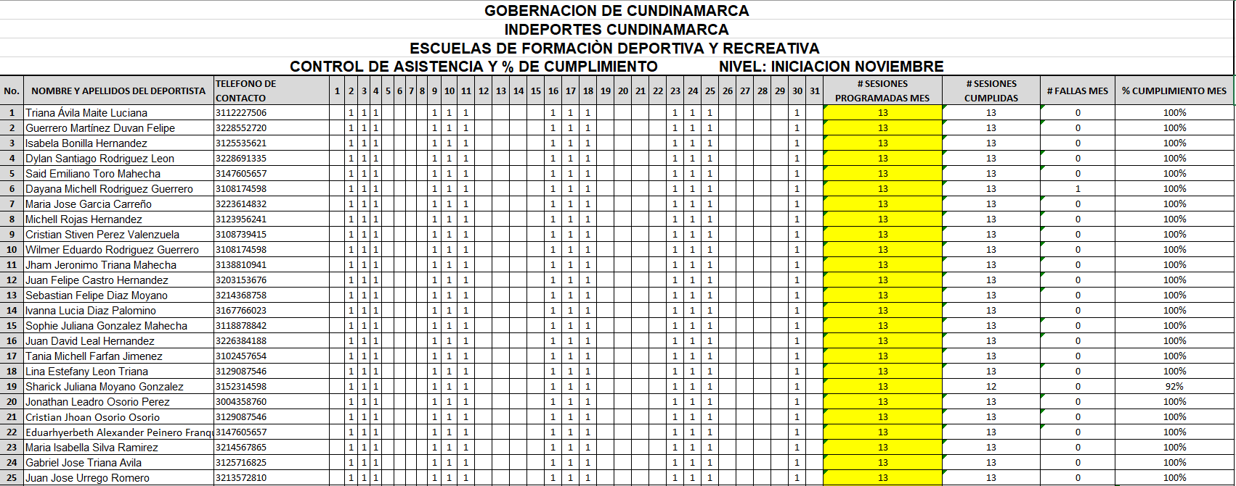  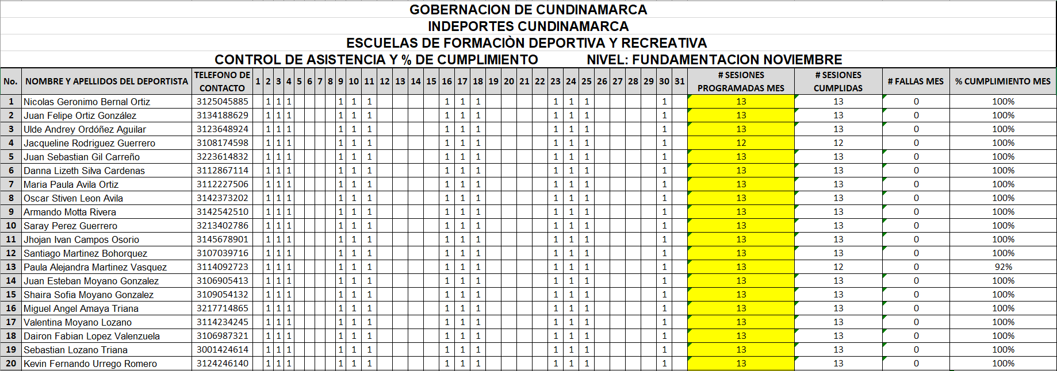  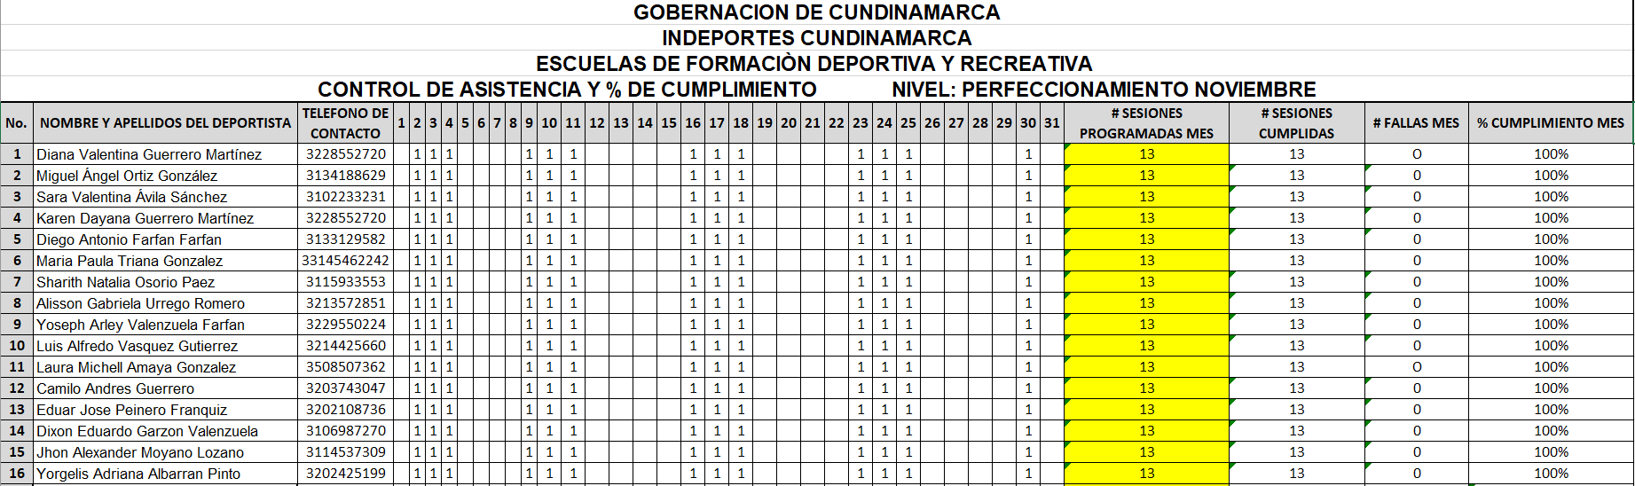
7.Presentar la planeación de las sesiones de clase antes del inicio de cada mes y hasta la finalización de su contrato al respectivo supervisor o persona delegada por la subgerencia técnica, la planeación diaria de clase describiendo en cada una de las partes de ella los objetivos, aspectos físicos, técnicos y evaluativos, así como los métodos empleados. |  |  |  | Presente las planeaciones diarias y mensuales correspondientes al mes de noviembre, de cada una de las categorías, iniciación, fundamentación y perfeccionamiento al supervisor Sr. Daniel Colmenares, describiendo en cada una de las partes de ellas, los objetivos, aspectos físicos, técnicos y evaluativos, así como las metodologías empleadas en cada sesión.  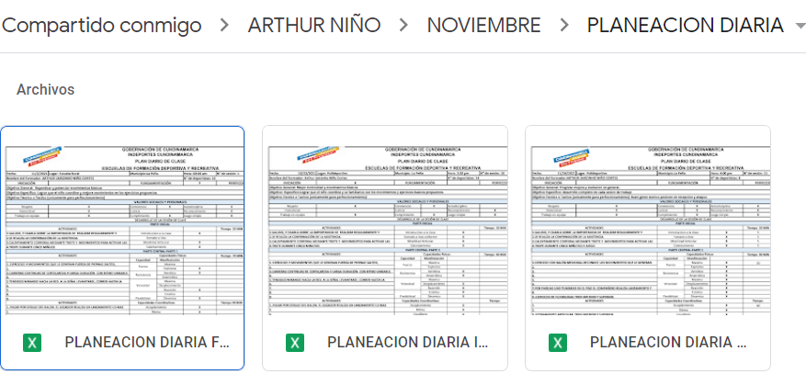
8.Presentar ante el Supervisor las evaluaciones que le realice a los grupos de alumnos a su cargo, de acuerdo con los manuales y formatos que le sean entregados; las cuales estarán establecidos en el cronograma general, los resultados obtenidos deberán ser entregados junto con el informe del respectivo periodo y un consolidado en el informe final. |  |  |  | Realicé y presenté las pruebas al supervisor del contrato sr. Daniel colmenares correspondientes al mes de noviembre, fueron cargadas al Drive, en los tiempos indicados.  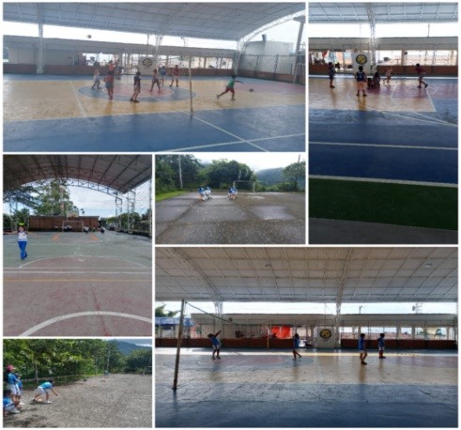
9.El contratista deberá entregar certificación por parte del organismo deportivo municipal en donde conste la realización de actividades mensuales relacionadas con las obligaciones contractuales en el municipio asignado. |  |  |  | Solicité al coordinador de deportes de La Peña Cundinamarca el día 30 de agosto la respectiva certificación ya que él es quien supervisa por parte del Municipio el cumplimiento de las actividades mensuales contractuales para las cuales fui asignado en dicho Municipio.  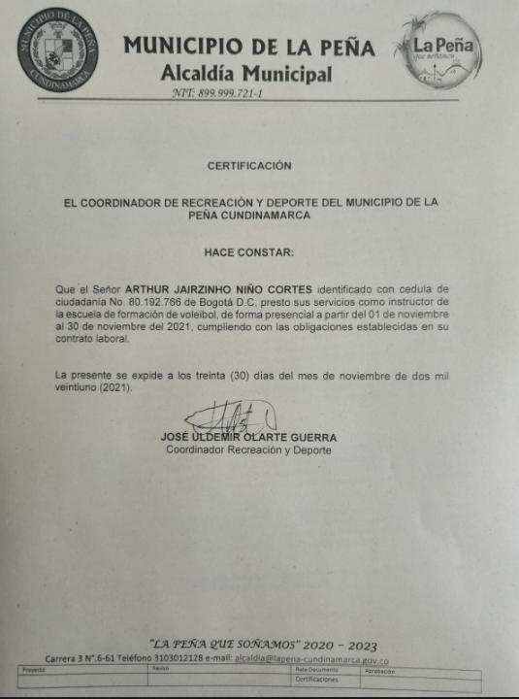
10.Desarrollar dos eventos de carácter municipal, de manera presencial o virtual teniendo en cuenta las medidas adoptadas por las autoridades territoriales en materia de aislamiento preventivo obligatorio de cara a conjurar la crisis generada por la COVID 19. Uno de estos eventos deberá encaminarse a la respectiva disciplina deportiva y el otro a actividades recreativas según las fechas indicadas por la subgerencia técnica. |  |  |  | Se llevo a cabo el evento deportivo, recreativo y de integración formando parte de él y apoyando el óptimo desarrollo, cumpliendo con el compromiso obligación del municipio y indeportes. Bajo todas las medidas y protocolos de video seguridad, este se realizó en el polideportivo municipal de la peña Cundinamarca los días martes 23 y miércoles 24 de noviembre. Teniendo la participación de varios municipios aledaños.  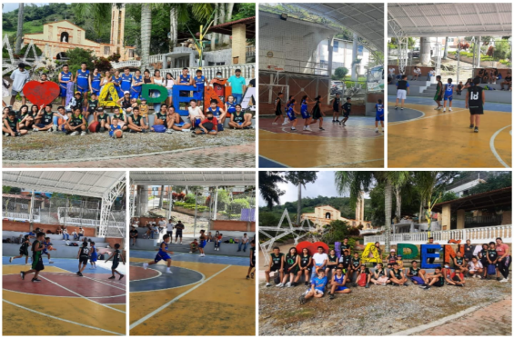
11. Consolidar y presentar mensualmente con el informe de supervisión un logro o actividad que deba ser resaltado, en el formato establecido por Indeportes Cundinamarca. |  |  |  | 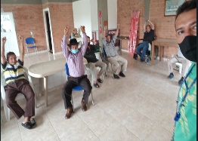  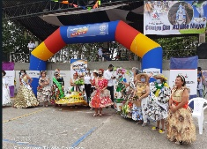  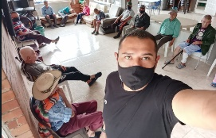  Se realizo una actividad con el adulto mayor la cual quiero destacar por hacer parte de la prelación y ensayos de las diferentes actividades que se llevaron a cabo. Una labor que me enorgullece y me siento feliz por hacer parte de este lindo y enriquecedor proceso y evento con los abuelitos del municipio que hacen parte de la comunidad y población de la peña. suministrada por indeportes con la gestión y colaboración del supervisor Daniel Colmenares
12.Cumplir e implementar los protocolos de bioseguridad emitidos por las autoridades competentes para evitar el contagio y propagación del virus COVID-19 o relacionados, así como disponer de los elementos de autocuidado necesarios para cumplir con las obligaciones contractuales de forma habitual o por medios alternos. |  |  |  | Se sigue cumpliendo con todos los protocolos de bioseguridad para la escuela de formación de voleibol durante el mes de agosto, a los deportistas se les tomo la temperatura, alcohol en sus manos y tenis, desinfecto los materiales a usar durante el entrenamiento, incentivo la distancia física durante la sesión, que no compartan alimentos o bebidas el uso adecuado del tapabocas, al culminar la sesión se desinfectan nuevamente los materiales que se utilizaron para el próximo entrenamiento.  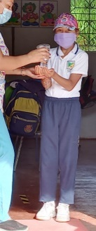  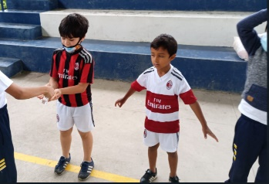
13.Asistir a las diferentes reuniones y capacitaciones convocadas por el Supervisor o la Subgerencia Técnica, al igual que apoyar la realización de los eventos que INDEPORTES Cundinamarca programe y requiera su apoyo o participación. |  |  |  | Asistí a 2 reuniones, 1 presencial convocada por la oficina de deportes del municipio de La peña Cundinamarca, el día 3 de noviembre, y 1 virtual convocada por INDEPORTES de acuerdo a la siguiente descripción:  8 de noviembre 10:30 am, virtual tema inspección de la paz. Guaduas Cundinamarca  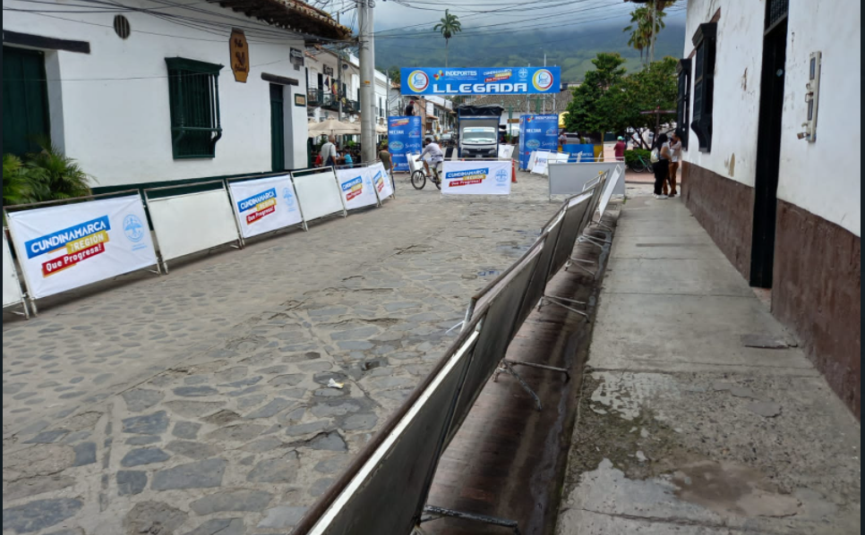
14.Apoyar el componente de actividad física y recreación en las actividades que realicen los fines de semana en los municipios asignados por la subgerencia técnica. |  |  |  | Apoye el componente de la recreación física y el deporte de la alcaldía municipal de La Peña. En el desarrollo de las vacaciones recreativas los días 23, 24 y 25 de noviembre.  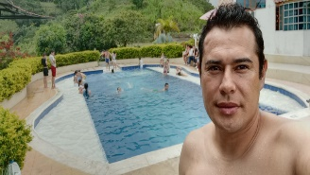  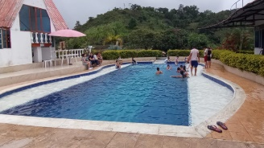
15.Realizar la entrega al supervisor del contrato los documentos, estudios y demás productos elaborados durante la ejecución a través de un informe final, en formato digital y modificable. |  |  |  | Elaboré y entregué el informe solicitado por el supervisor del contrato Sr. Daniel Colmenares, a través de documentos, evidencias fotográficas, formatos digitales y modificables.  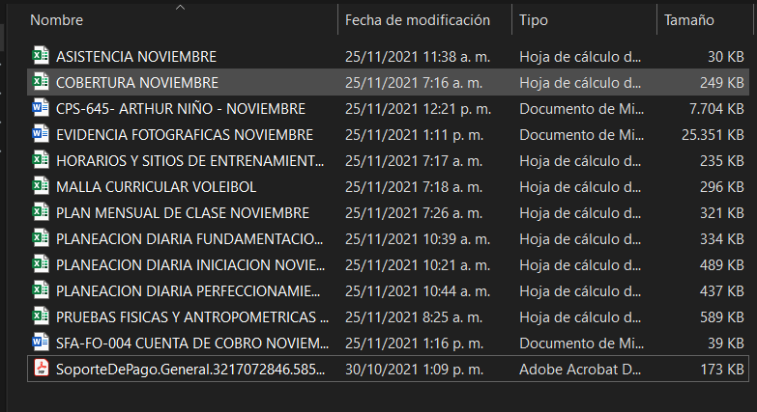  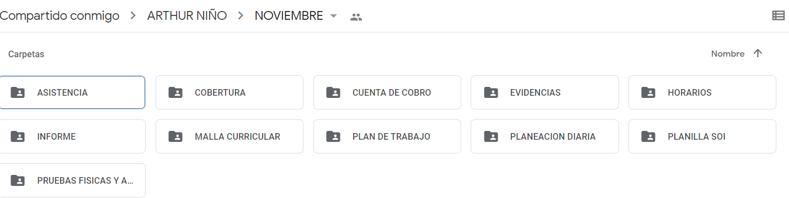
En calidad de contratista indico que las obligaciones con el sistema Seguridad social, salud y pensiones se han efectuado de la siguiente manera:
Periodo | IBC | Salud | Pensión | ARL | Planilla
Julio | $ 908.526 | $113.600 | $145.400 | $22.200 | 3217032550
Agosto | $ 908.526 | $113.600 | $145.400 | $22.200 | 3217032550
Septiembre | $ 908.526 | $113.600 | $145.400 | $22.200 | 3217032550
Octubre | $ 908.526 | $113.600 | $145.400 | $22.200 | 3217032550
Noviembre | $ 908.526 | $113.600 | $145.400 | $22.200 | 3217032550
Totales | SUMA | SUMA | SUMA | SUMA

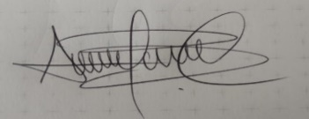
FIRMA
ARTHUR JAIRZINHO NIÑO CORTES
CC.80192766

DANIEL ESTEBAN COLMENARES TRIANA
APOYO A LA SUPERVISCION

ESPACIO EXCLUSIVO PARA EL SUPERVISOR
Nombre del (la) supervisor(a): | PEDRO YESID GUZMAN LINARES
Cargo Supervisor(a): | PROFESIONLA UNIVERSITARIO
Observaciones del supervisor(a):
Por lo anterior, y en mi calidad de Supervisor del Contrato de Prestación de servicios 645 de 2021 y teniendo en cuenta el desarrollo de las actividades contenidas durante el periodo comprendido entre 01/08/2021 al 30/08/2021 considero pertinente y viable realizar el Giro por MILLON SEISCIENTOS CINCUETA Y SEIS MIL M/CTE ($1.656.000) a la cuenta de ahorros 075611947 del Banco de BOGOTA

En calidad de supervisor(a) del presente contrato de prestación de servicios dejo constancia que el pago de aportes al sistema de seguridad social se efectúa bajo la responsabilidad exclusiva del contratista de conformidad con el artículo 3.2.7.4 del decreto 1273 de 2018 el cual indica que “(…)estará a cargo del contratista el pago de los aportes al sistema de seguridad social integral y los intereses moratorios a que hubiere lugar; en estos eventos excepcionales, el contratista deberá acreditar al contratante el pago del periodo correspondiente.(…)”en tal sentido, dejo constancia que se efectuó la revisión de los soportes relacionados en el informe del contratista en especial los concernientes al pago de aportes al sistema de seguridad social teniendo presente que se efectuó la revisión mes vencido, de acuerdo con los lineamientos impartidos en la circular 005 de 2021, expedida por la Subgerencia Administrativa y Financiera del Instituto Departamental para la Recreación y el Deporte de Cundinamarca.

ESTADO FINANCIERO
VALOR TOTAL DEL CONTRATO |  |  | $ 9.936.000
CONCEPTO | PERIODO | VALOR A PAGAR | SALDO POR EJECUTAR
Pago 01 | Del 09 de julio al 30 de julio 2021 | $1.214.400 | $8.722.000
Pago 02 | Del 01 de agosto al 30 de agosto 2021 | $1.656.000 | $7.066.000
Pago 03 | Del 01 de septiembre al 30 de septiembre 2021 | $1.656.000 | $5.410.000
Pago 04 | Del 01 de octubre al 30 de octubre 2021 | $1.656.000 | $3.754.000
Pago 05 | Del 01 de noviembre al 30 de noviembre del 2021 | $1.656.000 | $2.098.000

El supervisor certifica que el contratista cumplió a satisfacción y dentro de los términos contractuales con todas las obligaciones establecidas en el periodo informado.

Igualmente certifica que el contratista dio cumplimiento con las disposiciones legales vigentes sobre el régimen de seguridad social y cumplió con los aportes de salud, pensión y ARL.
Revisado y aprobado para pago: | SI | X | NO
PEDRO YESID GUZMAN LINARES
SUPERVISOR

